**9 ИНТЕРФЕЙСЫ**

Задание 1.

Интерфейсы Ix, Iy, Iz, содержат объявления методов с одной и той же сигнатурой следующим образом:

interface Ix

{

void IxF0(параметр);

void IxF1();

}

interface Iy

{

void F0(параметр);

void F1();

}

interface Iz

{

void F0(параметр);

void F1();

}

Эти интерфейсы наследуются в классе TestClass, содержащий член w типа параметр и реализуются так, как задано в варианте. В каждом методе задать вывод результата.

Листинг программы:

using System;

using static System.Console;

using static System.Math;

namespace Interface01

{

interface Ix

{

void IxF0(double xKey);

void IxF1();

}

interface Iy

{

void F0(double xKey);

void F1();

}

interface Iz

{

void F0(double xKey);

void F1();

}

class TestClass:Ix, Iy, Iz

{

public double xVal;

public TestClass()

{

xVal = 10;

}

public TestClass(double key)

{

xVal = key;

}

public void IxF0(double key)

{

xVal = Pow(key, 2);

WriteLine($"IxF0({xVal})");

}

public void IxF1()

{

xVal = Pow(xVal, 2);

WriteLine($"IxF1({xVal})");

}

public void F0(double xKey)

{

xVal = Pow(xKey, 0.5);

WriteLine($"(Iy/Iz)F0({xVal})");

}

public void F1()

{

xVal = Pow(xVal, 0.5);

WriteLine($"(Iy/Iz)F1({xVal})");

}

void Iz.F0(double xKey)

{

xVal = Pow(xKey, 2) + 5;

WriteLine($"Iw.F0({xVal})");

}

void Iz.F1()

{

xVal = Pow(xVal, 2) + 5;;

WriteLine($"Iw.F1({xVal})");

}

}

class Class1

{

static void Main(string[] args)

{

TestClass x0 = new TestClass();

TestClass x1 = new TestClass(5);

x0.IxF0(10);

x1.IxF1();

(x0 as Iy).F0(7);

(x1 as Iz).F1();

WriteLine("Prism test:");

WriteLine("Ix:");

Ix ix = x1;

ix.IxF0(5);

ix.IxF1();

WriteLine("Iy:");

Iy iy = x1;

iy.F0(5);

iy.F1();

WriteLine("Iz:");

Iz iz = x1;

iz.F0(5);

iz.F1();

}

}

}

Таблица 1.1 – Входные и выходные данные

|  |  |
| --- | --- |
| Входные данные | Выходные данные |
|  | IxF0(100)  IxF1(25)  (Iy/Iz)F0(2.6457513110645907)  Iw.F1(630)  Prism test:  Ix:  IxF0(25)  IxF1(625)  Iy:  (Iy/Iz)F0(2.23606797749979)  (Iy/Iz)F1(1.4953487812212205)  Iz:  Iw.F0(30)  Iw.F1(905) |

Анализ результатов:

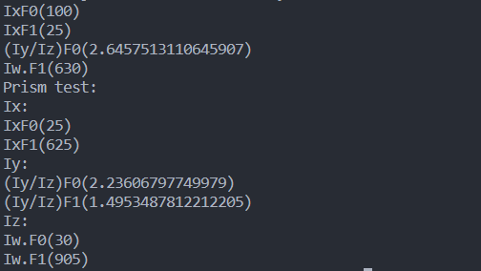

Рисунок 1.1 – Результаты работы программы

Источник: собственная разработка